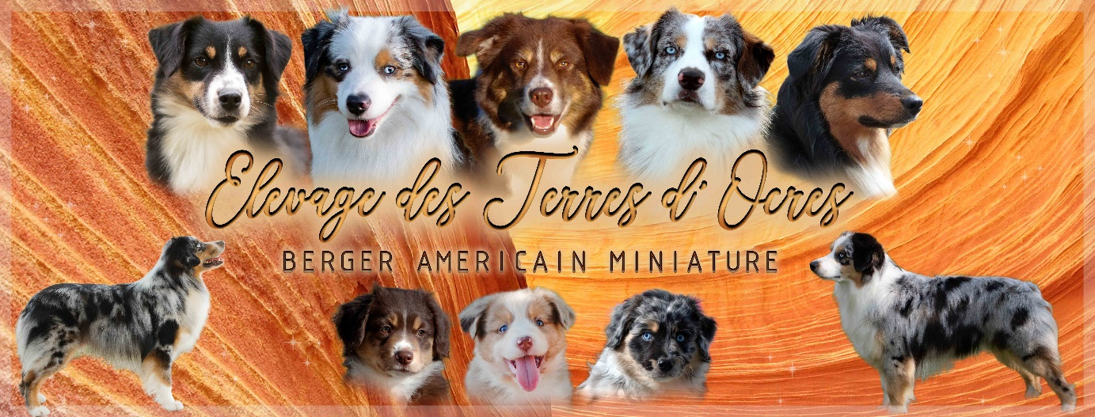
QUESTIONNAIRE PRE-ADOPTION POUR LE MINI DE VOS REVES

Ce questionnaire a pour objectif de mieux vous connaître et d’avoir une idée plus précise de votre recherche ainsi que du chiot qui vous conviendra le mieux. Merci de le remplir le plus honnêtement possible. Il n’y a pas de « question piège » !

Prénom NOM : ………………………………………………………...………………………………………………………..
Adresse complète : …………………………………………………………………..………………………………………..
…………………………………………………………………..……………………………………………………………………….
Téléphone: ……………………………………………………………...………………………………………………………...
Adresse e-mail : ………………………………………………………...………………………………………………………..

Question pour apprendre à vous connaitre :
- Êtes-vous en activité professionnelle ? si oui laquelle ?

- Dans quel type de logement vivez-vous?

- Quel est la composition de votre famille?

- Décrivez nous brièvement votre style de vie (rythme de vie, activités quotidiennes, hobbies).

- Avez-vous actuellement des animaux? Si oui, pouvez-vous préciser la race, le sexe, l’âge ?

- Avez-vous déjà eu un / des chiens ? Si oui, pouvez-vous préciser la race/croisement, le sexe, la durée et le type de relation ?

- Avez-vous des connaissances sur la race du Berger Américain Miniature ? (rencontre de propriétaires, visites d'élevages, lectures, etc…)

- Pourquoi avez-vous décidé d'acquérir un chiot de race berger américain miniature ?

- Sous quel délais souhaitez-vous concrétiser votre projet d’adoption ?

Question sur le mini de vos rêves :
- Vous souhaitez : (Cocher la réponse souhaitée)
□ un mâle
□ une femelle
Pourquoi : …………………………………………………………………………………………………………………………………………………………
□ peu importe, selon votre coup de cœur

- Souhaitez-vous une couleur exclusivement ? si oui laquelle ?

Exclusivement,
□ Bleu merle
□ Noir tricolore
□ Rouge merle
□ Rouge tricolore

Ou, par ordre de préférence (1 = 1er choix) :
1 :
2 :
3 :
4

Ou,
□ Je n’ai aucune préférence

- Avez-vous une préférence pour la queue de votre futur mini ?
□ Queue courte □ Queue longue □ sans importance
Autres précisions : ……………………………………………………………………………………………

- Avez-vous une préférence pour le gabarit de votre futur mini ? Si possible précisez votre fourchette idéale en cm ou kg.

- Avez-vous une préférence sur les parents de votre futur chien ? (cf les mariages annoncés sur notre site internet ou par email)

Comment voyez vous le futur avec votre mini :
- Quelles activités souhaiterez-vous pratiquer avec votre chien?

- Souhaitez-vous faire reproduire votre chien ?

- Souhaitez-vous faire des expositions de beauté avec votre chien ?

- Quelles seront vos plages d’absences à votre domicile (ou tout moment où votre chien sera sans présence humaine) ?

- Qui dans votre famille s’occupera principalement de votre futur chien ?

- Souhaiteriez-vous nous apprendre autre chose sur vous ?

Je vous remercie pour toutes ces réponses apportées.
N’oubliez pas de scanner ce questionnaire et de nous le renvoyer par email à cecile.ruyssen@gmail.com
Merci !

